Новый год и Рождество: Главархив Москвы рассказал о праздничных эпизодах подкаста «Голоса Победы»
21.12.2023

Дед Мороз и Снегурочка с детьми у новогодней ёлки в Тайницком саду Московского Кремля. Фото А. Становова. Москва, 1950-е гг. Главархив Москвы
Выпуски подкаста о Новом годе и Рождестве можно послушать на «Яндекс.Музыке» и других известных подкаст-платформах.
Накануне Нового года Главархив Москвы напомнил про свои праздничные выпуски подкаста «Голоса Победы». В рамках подкаста, посвященном Великой Отечественной войне, можно узнать про то, как отмечали Новый год и Рождество на фронте и в тылу. Послушать эпизоды возможно на «Яндекс.Музыке» и других подкаст-платформах.
Год назад в преддверие Нового года Главархив Москвы выпустил 45-й эпизод подкаста «Голоса Победы». В выпуске можно услышать ответ на интересный вопрос – почему же Новый год не переставали праздновать в сложное военное время? Даже в декабре 1941 года, в период битвы за Москву, семейное торжество не обошло горожан стороной – в Москву было завезено почти 100 тысяч елок, а для подарков детям было выделено 10 000 килограммов кондитерских изделий. Также в этом эпизоде можно узнать о том, почему Снегурочка впервые появилась рядом с Дедом Морозом именно в войну. В выпуске звучат воспоминания Сусанны Магдесяна из статьи «Четыре года», выдержка из статьи Александра Москалёва об актере Льве Свердлине, а также запись песни «В лесу родилась ёлочка», сохранившаяся в Главархиве Москвы.
Один из эпизодов подкаста «Голоса Победы» посвящен Рождеству Христову. В этом выпуске можно узнать, почему в 1929 году праздник был официально запрещен, а в период Великой Отечественной войны его вновь разрешили отмечать. В эпизоде звучат воспоминания художника-полиграфиста Г. В. Решетина, который рассказал, как его мама в 1930-х годах, несмотря на запрет, каждый год наряжала рождественскую елку для своих детей, которую она везла из Семеновского имения, умело скрывая в поезде. Также в выпуске ведущие подкаста рассказывают, почему же в России этот праздник отмечается 7 января, а в других странах 25 декабря.
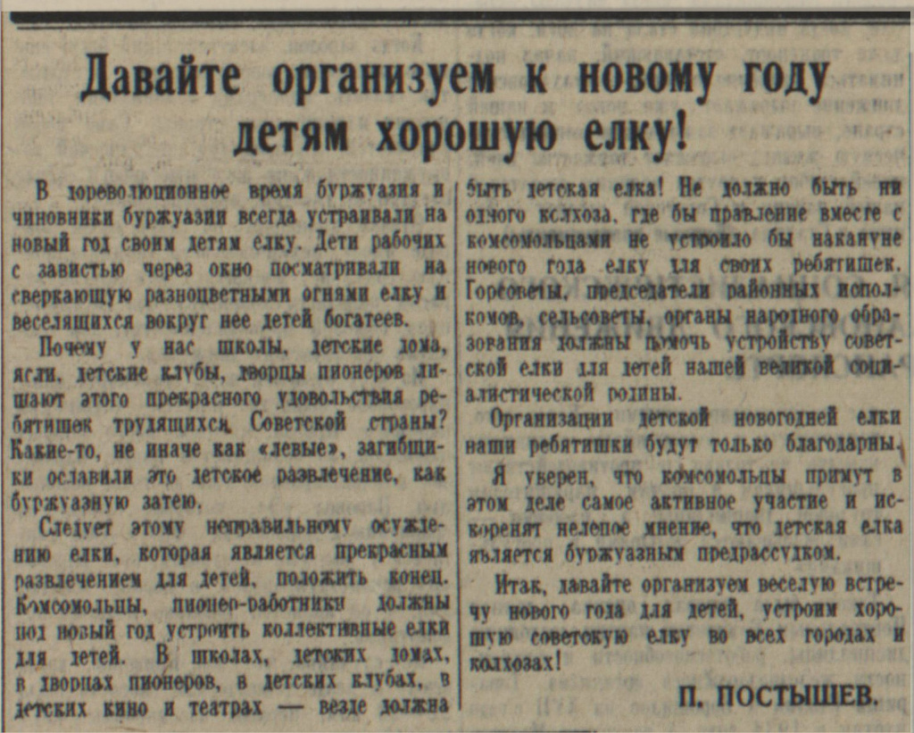
«Давайте организуем к Новому году детям хорошую ёлку!». Статья кандидата в члены Политбюро ЦК ВКП(б) П.П. Постышева // Правда. 1935. 28 декабря. «Правда». № 357. 28 декабря 1935 г. Главархив Москвы
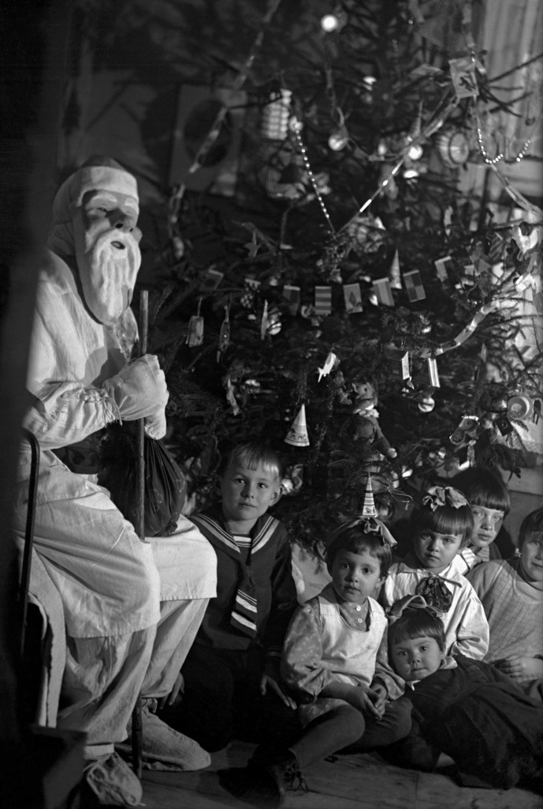
Дед Мороз с детьми у Новогодней ёлки. [1930-е гг.]. Фото Я. Берлина. Главархив Москвы
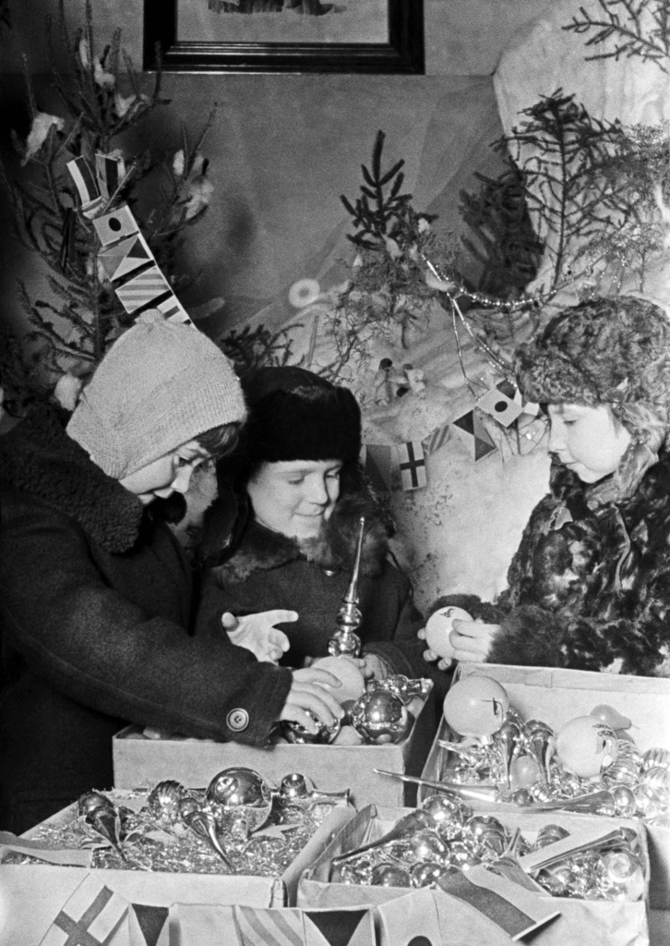
Дети выбирают ёлочные украшения.Фото Б. Вдовенко. Москва, декабрь 1938 г. Главархив Москвы
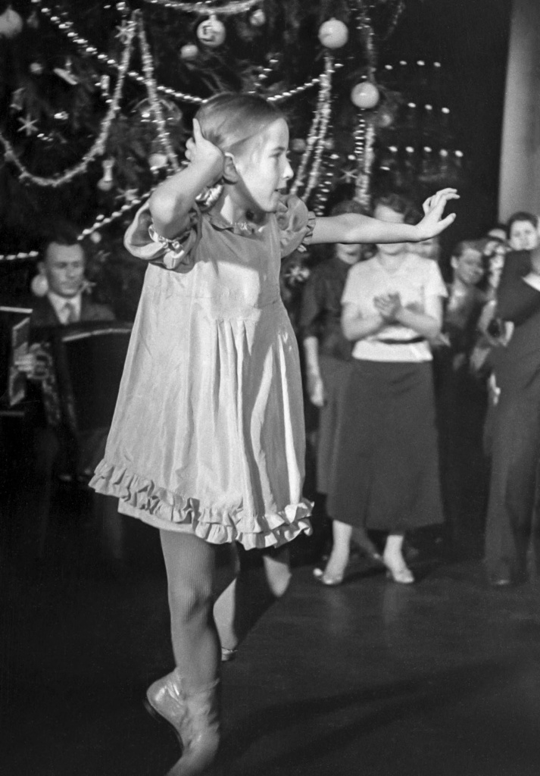
Таня Раскова, дочь лётчицы-штурмана, Героя Советского Союза М.М. Расковой, на Новогодней ёлке в Колонном зале Дома Союзов. Фото Б. Вдовенко. Москва, 31 декабря 1938 г. Главархив Москвы
В декабре прошлого года был выпущен эпизод подкаста «Голоса Победы» про государственный гимн СССР «Союз нерушимый», который впервые звучал в новогоднюю ночь с 1943 на 1944 год по всесоюзному радио. Эта первая запись сохранилась в Главархиве Москвы и звучит в 44-ом эпизоде подкаста. Из выпуска можно узнать о том, какой гимн молодого государства был первым и почему Иосиф Сталин решил поменять его в 1942 году, какие известные музыканты принимали участие в конкурсе на новый гимн и о многом другом. В выпуске звучат воспоминания Геннадия Божидаева (биографа Александра Александрова) о том, как Сталин обсуждал композицию с автором музыки, отзывы жителей о гимне и другие фонодокументы из фондов Главархива.
За год Главархив Москвы выпустил более 50 эпизодов подкаста «Голоса победы». В его основу легли несколько сотен аудиозаписей, среди которых воспоминания участников и очевидцев Великой Отечественной войны, радиоэфиры, выступления известных деятелей культуры и искусства. Подкаст полезен не только студентам и профессионалам-историкам, но и просто всем, кто хочет расширить кругозор. Каждый эпизод подкаста затрагивает разные темы: боевые действия, культуру, медицину, военные профессии, образование, жизнь в тылу, продовольствие и многие другие.
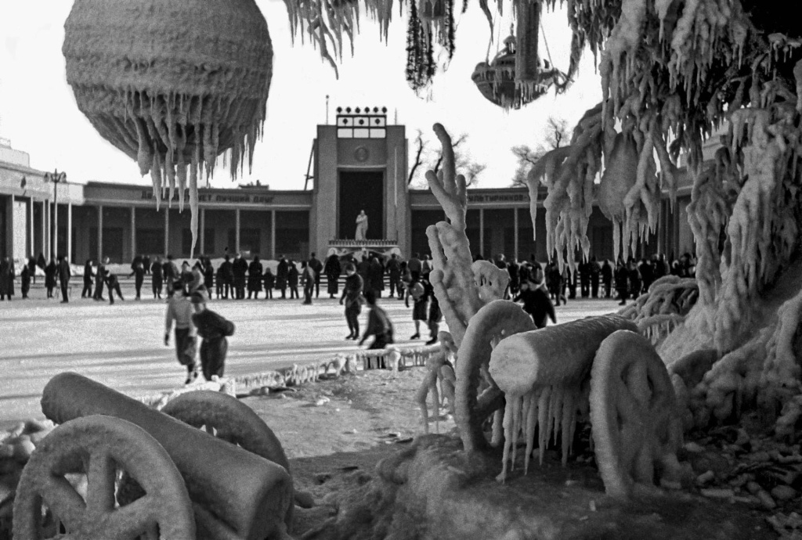
Каток в Центральном парке культуры и отдыха им. М. Горького. Фото Б. Вдовенко. Москва, 5 января 1941 г. Главархив Москвы
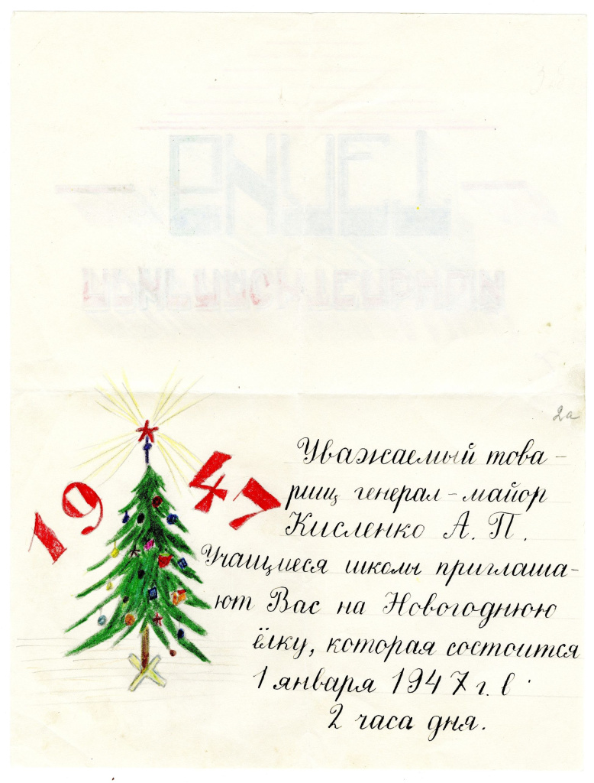
Пригласительный билет от учащихся одной из московских школ для генерал-майора А.П. Кисленко на Новогоднюю ёлку 1 января 1947 г. 1946 г. Главархив Москвы
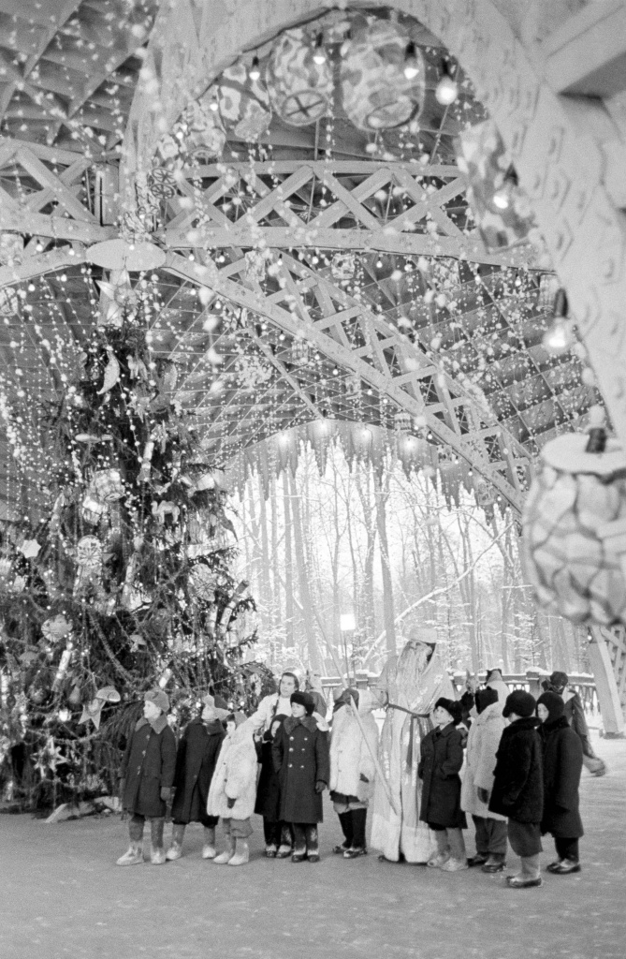
Праздник Новогодней ёлки в Измайловском парке культуры и отдыха им. Сталина.Фото В. Егорова. Москва, 1948 г. Главархив Москвы

Адрес страницы: http://mosarchive.mos.ru/presscenter/news/detail/12067655.html
ГБУ "Мосархив"

